III. BƯỚC 1 – Làm quen CrypTool
- File → New.
- Quan sát menu Encrypt, Decrypt, Analysis. Chụp lại hình các menu này, mô tả các mục trong menu.
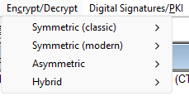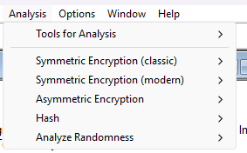
  - Encrypt/Decrypt: Menu cho phép mã hóa, giải mã bao gồm các loại sau:
    - Symmetric (classic): mã hóa đối xứng cổ điển
    - Symmetriic (modern): mã hóa đối xứng hiện đại
    - Asymmetric: mã hóa bất đối xứng
    - Hybrid: mã hóa lai
  - Analysis
    - Tools for Analysis: chứa tools để phân tích
    - Symmetric Encryption (classic): tools để phân tích mã hóa cổ điển
    - Symmetric Encryption (classic): tools để phân tích mã hóa hiện đại
    - Asymmetric Encryption: Phân tích mã hóa bất đối xứng
    - Hash
    - Analyze Randomness: Phân tích mã hóa ngẫu nhiên
- Nhập văn bản mẫu để thử nghiệm một vài mục trong menu trên.
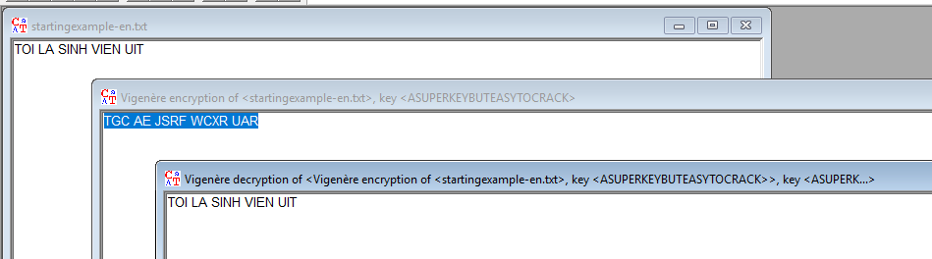
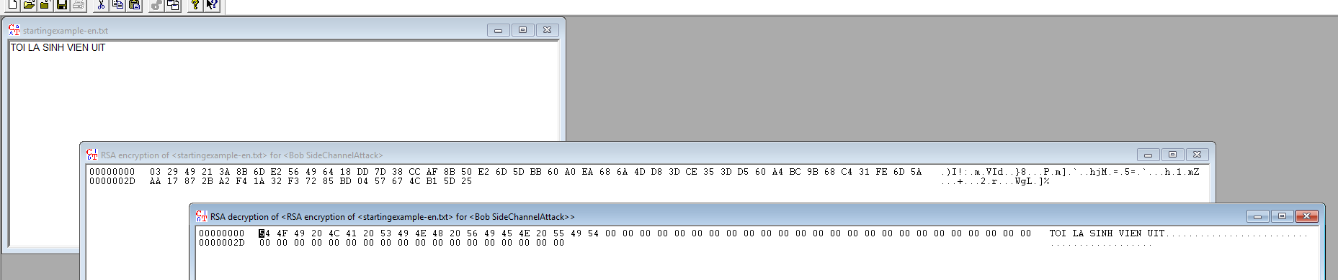

IV. BƯỚC 2 – Caesar Cipher (Mở rộng)
- Nhập plaintext: ATTACK AT DAWN.
- Encrypt → Classical → Caesar → key = 3.
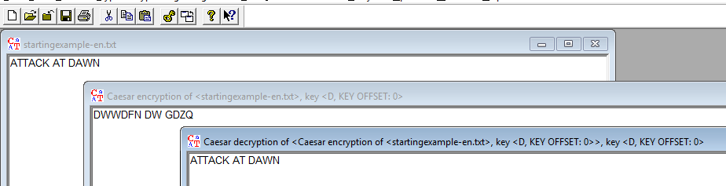
- Dùng Decrypt để giải mã lại.

- Phân tích brute-force: Analysis → Classical → Caesar Analysis.
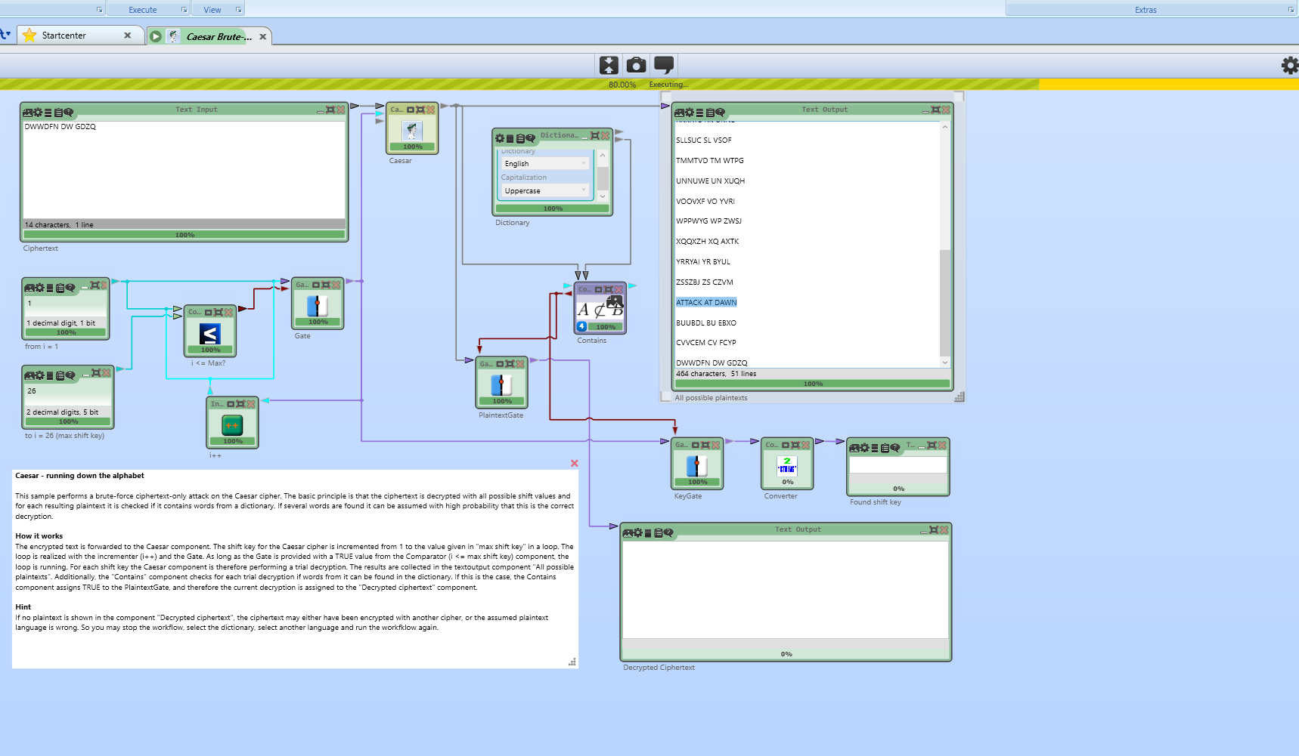
- Lặp lại với các key khác: 5, 7, 13.
Key =5:
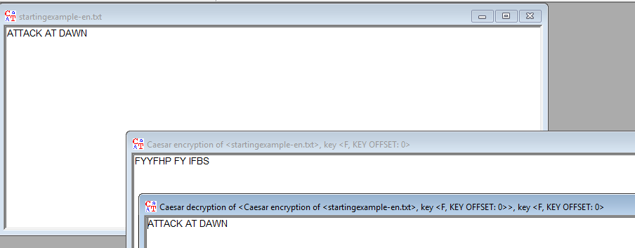
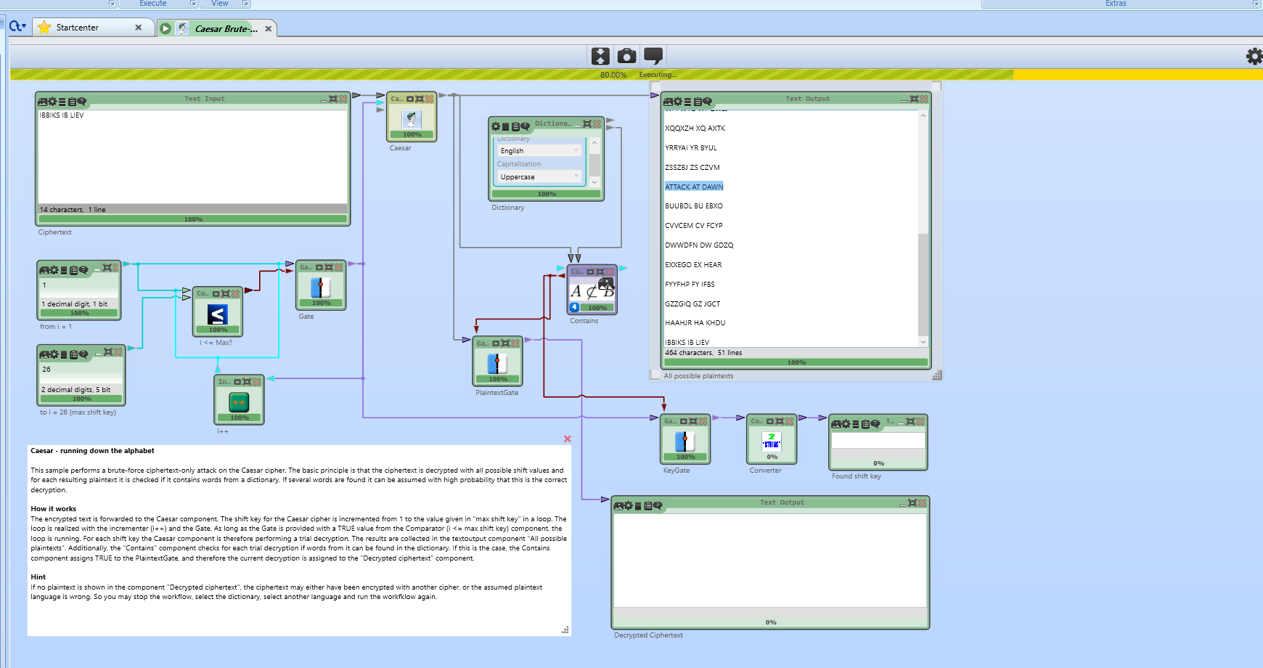
Key = 7:
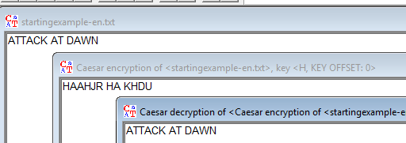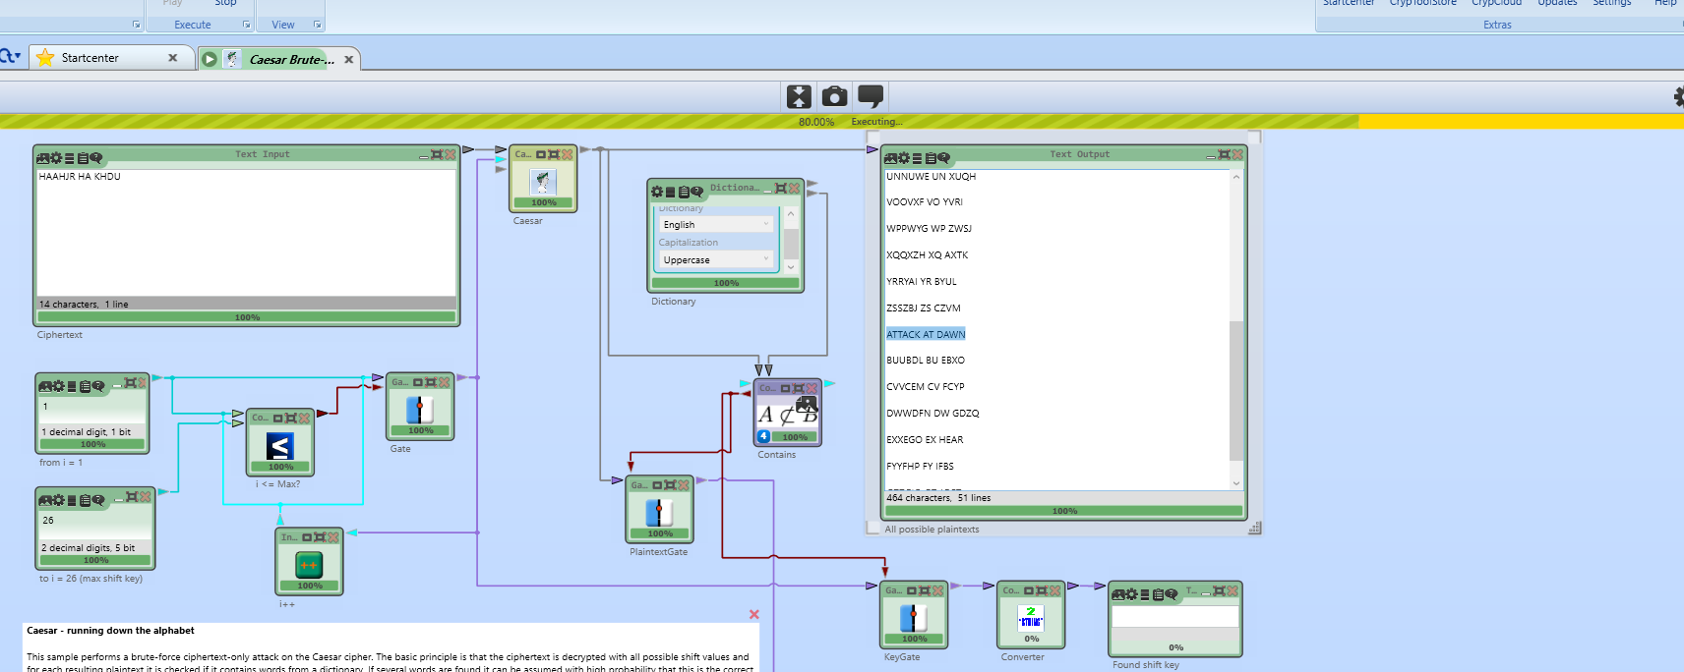
Key = 13:
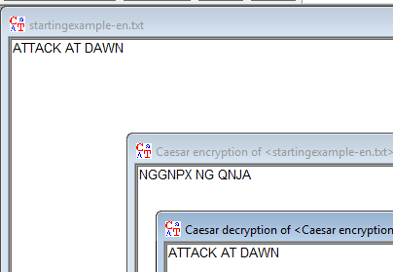

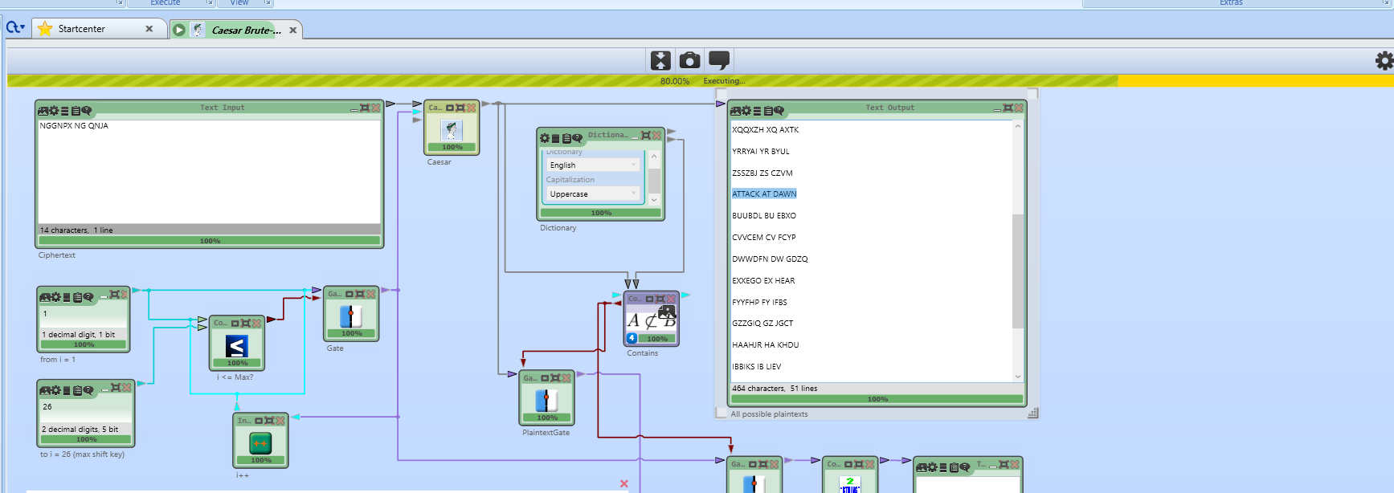

- Sinh viên tự tạo 3 ciphertext và trao đổi để giải mã lẫn nhau
  - KFZ CR JZEY MZVE LZK 2026
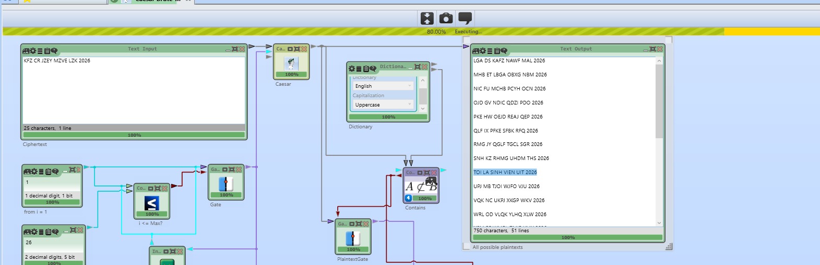
    - Phá mã dễ dàng
  - AVP SH AHU ZPUO CPLU BPA
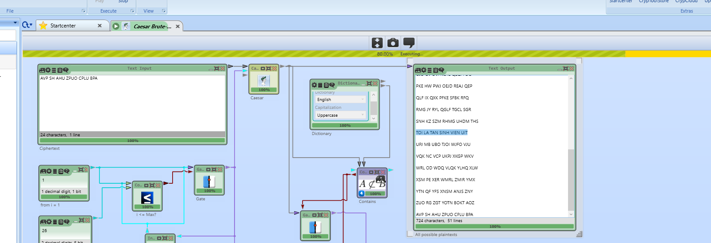
    - Vẫn bị phá dễ dàng
  - S KW XOG CDENOXD
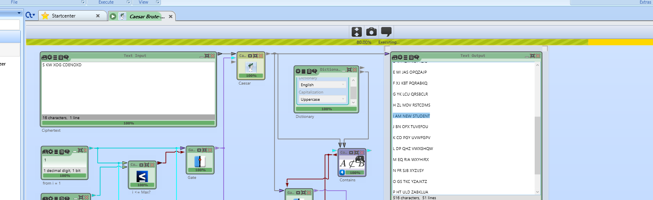
    - Tương tự 2 cases trên, vẫn bị phá dễ dàng

V. BƯỚC 3 – Vigenère Cipher (Mở rộng)
- Nhập plaintext dài 3–4 dòng để tăng độ phức tạp.
- Encrypt → Vigenère → key = LEMON. - Decrypt lại bằng key.
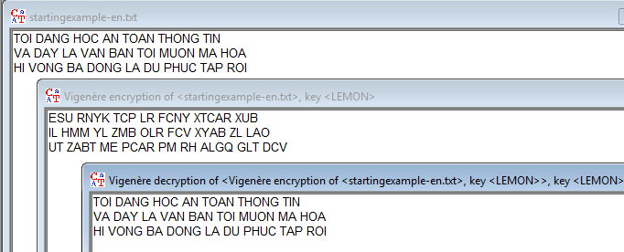
- Phân tích khóa bằng Analysis → Vigenère Analysis.
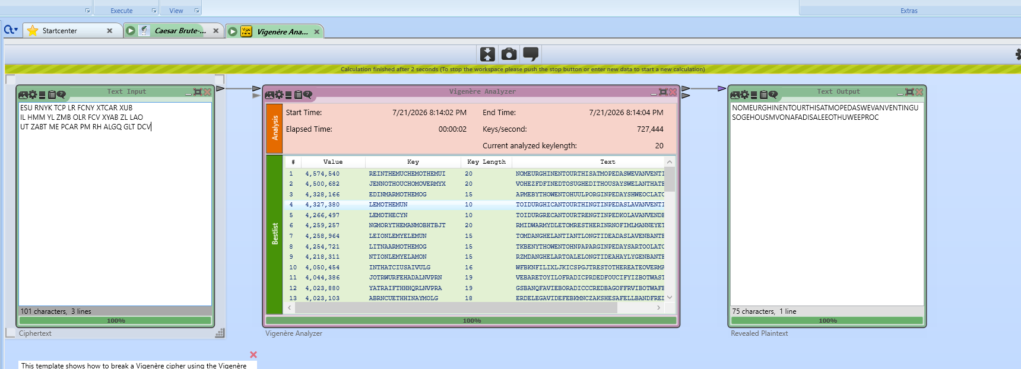
- Tiếng việt: không giải mã bằng analysis tools được
- Thử lại bằng tiếng anh: đã bẻ khóa thành công:
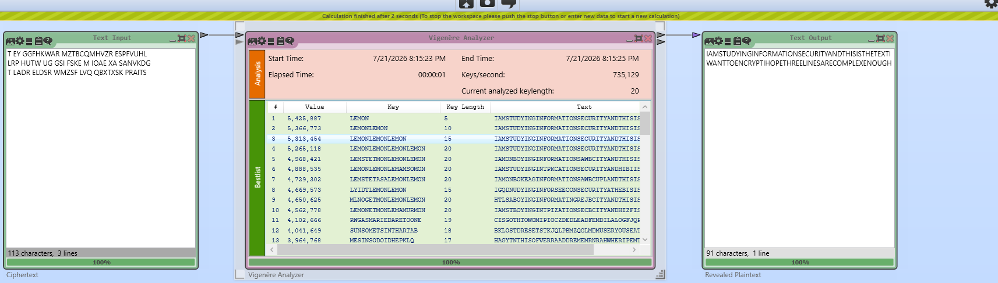
Thử với khóa APPLE
```
I PB DXUSNTRG XCQSRBPEMOC HPGUGXEC
ACS ELIH XD XHT IPBT X LLRT ID PRCGNAX
I WDAI TWGPI LXCPW AGT NSMEAPB ECDFKH
```
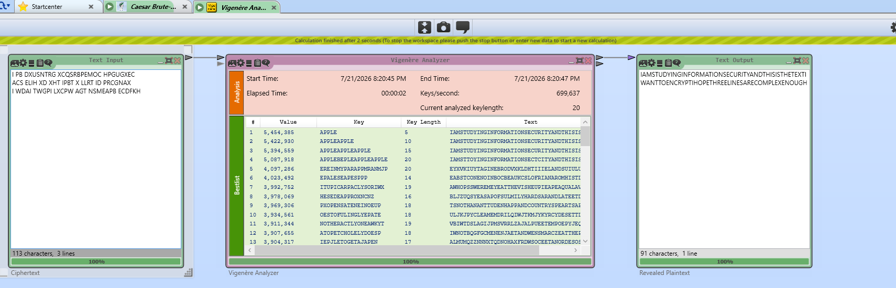
Thử với khóa SECRET
```
A EO JXNVCKEK BFJQIQTLMQE WXUYTZXR
SRF KLBK MU KLX LIZK M PSRV KS XFGTPTM
A LQGI MZVGV PBFIU RVX USOGPXP IPFYZZ
```
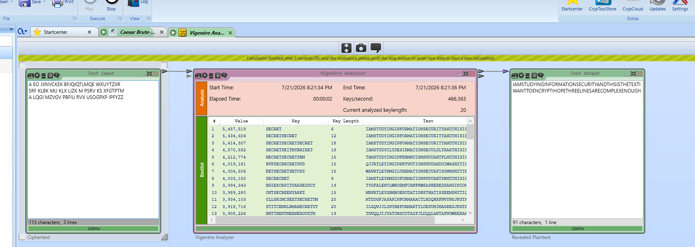

VI. BƯỚC 4 – Playfair Cipher (Mở rộng
- Encrypt → Playfair → key = SECRETKEY.
- Ghi lại ma trận 5×5.
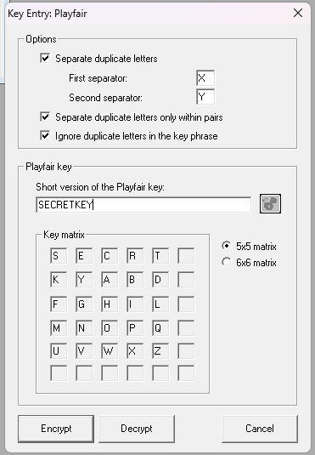
- Nhập plaintext có ký tự lặp (MEET ME AT THE BRIDGE).
- Quan sát cách CrypTool chèn X để xử lý chữ đôi.
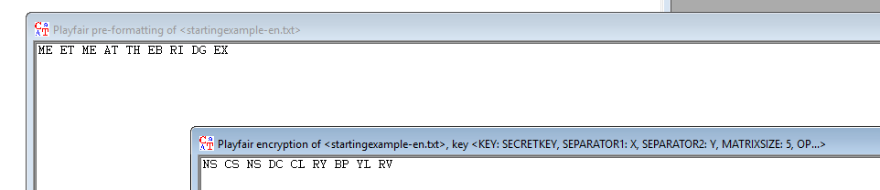
- Giải mã lại.
- Thực hành mở rộng: + thử với khóa khác và plaintext dài hơn.
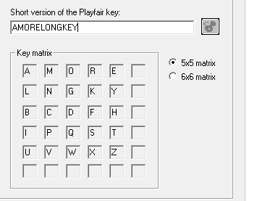
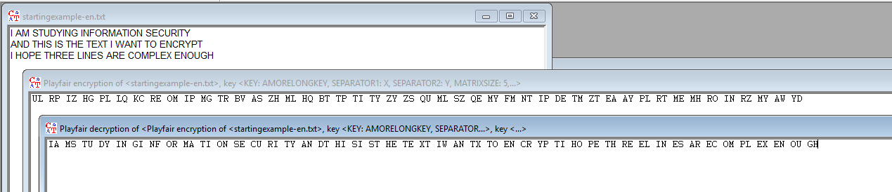

VII. BƯỚC 5 – Transposition Cipher
- Encrypt → Transposition → Columnar.
- Key: 4312567.
- 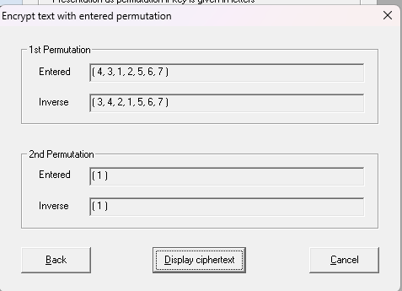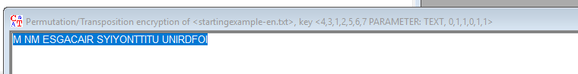
- Giải mã lại.
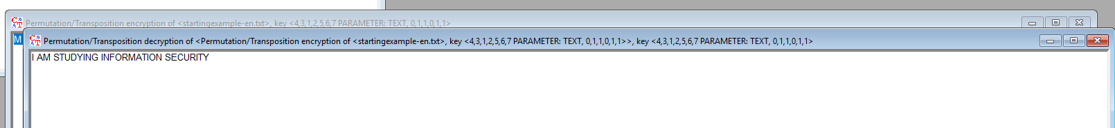
- Dùng Analysis → Transposition Analysis để phá mã.
- 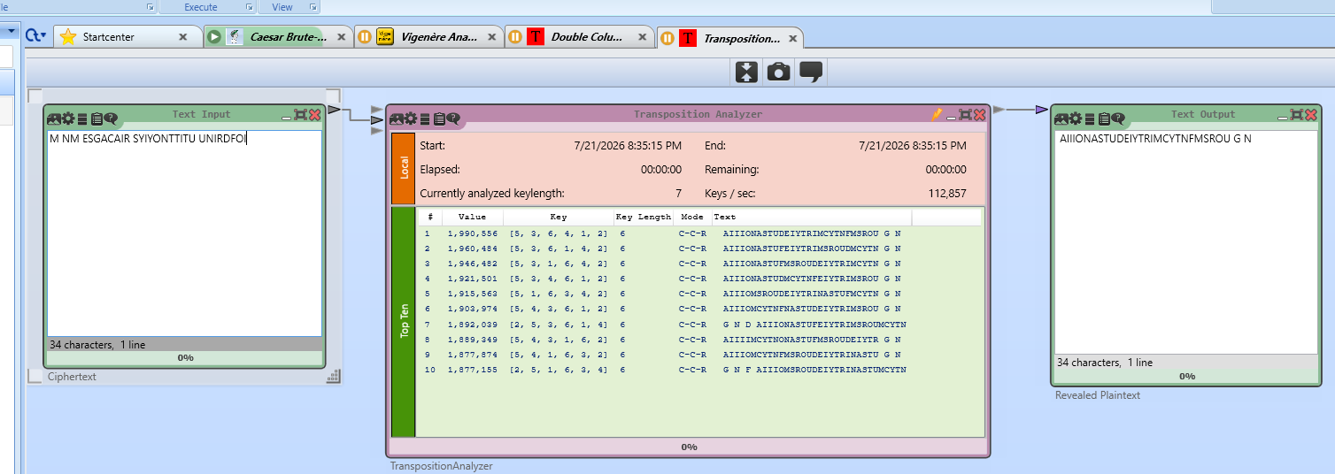
- Phá không thành công
- Tạo thêm 2 ví dụ khác để sinh viên thử nghiệm.
  - VD 1:
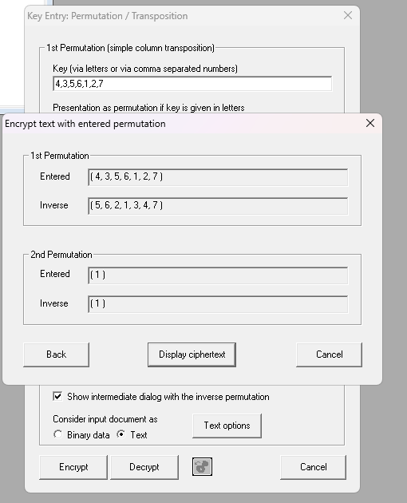
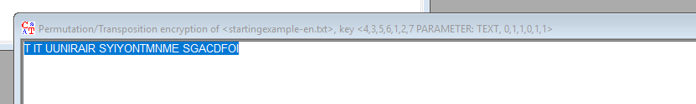
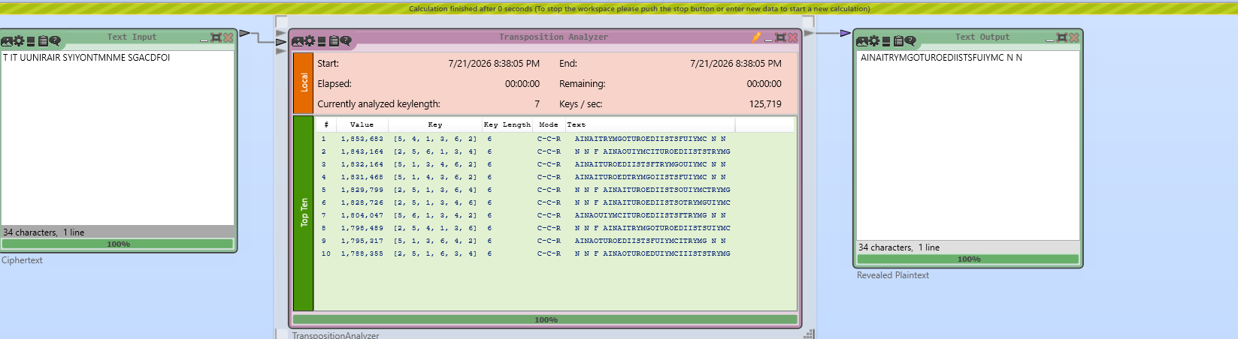
  - VD 2:
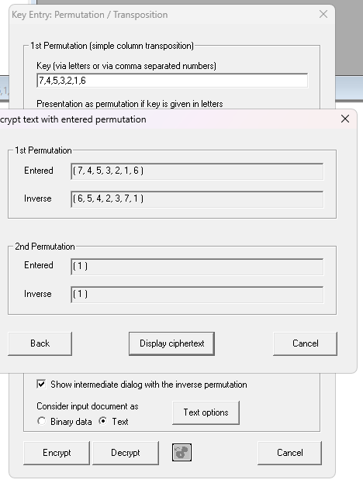
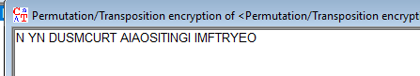 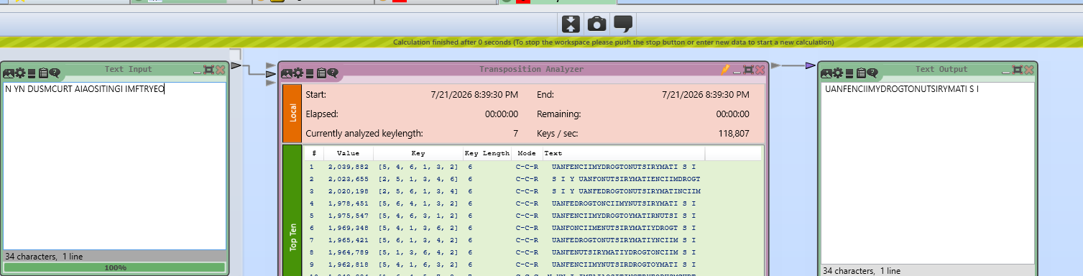
Phá khóa thất bại

VIII. MỞ RỘNG – SOLITAIRE
- Tìm hiểu và cho biết cách thức mã hoá và giải mã của giải thuật
Solitaire Cipher là phương pháp mã hóa bằng bộ bài pocker
Mã hóa:
- Bước 1. Sinh khóa (Keystream)
  - Để tạo ra mỗi giá trị khóa, thực hiện tuần tự các bước sau:
  - Di chuyển Joker A xuống 1 vị trí.
  - Di chuyển Joker B xuống 2 vị trí.
  - Triple Cut: Chia bộ bài thành ba phần theo vị trí hai lá Joker, sau đó đổi chỗ phần trên và phần dưới.
  - Count Cut: Dựa vào giá trị của lá bài cuối cùng, lấy số lá bài tương ứng từ đầu bộ bài đưa lên trên lá cuối.
  - Sinh giá trị khóa:
    - Xem giá trị của lá bài đầu tiên.
    - Đếm xuống số lá tương ứng.
    - Lấy lá bài kế tiếp làm giá trị khóa.
    - Nếu lá bài đó là Joker thì thực hiện lại từ bước 1.
Sau mỗi lần thực hiện, thu được một số khóa (Keystream Value). Lặp lại quá trình để sinh đủ số khóa bằng số ký tự của bản rõ.
- Bước 2: chuyển thành số A= 1... Z = 26
- Bước 3: Mã hóa
Lấy từng giá trị của bản rõ cộng với giá trị khóa theo modulo 26.
Công thức:
C=(P+K)mod26
Trong đó:
P: Giá trị của bản rõ.
K: Giá trị khóa (Keystream).
C: Giá trị bản mã.

Nếu kết quả bằng 0 thì quy đổi thành 26 (ký tự Z).
- Cách giải mã:
Quá trình giải mã sử dụng chính bộ bài ban đầu để sinh lại đúng chuỗi khóa (Keystream) như lúc mã hóa
- Bước 1. Sinh lại Keystream
Thực hiện lại đầy đủ các bước sinh khóa:
  - Di chuyển Joker A.
  - Di chuyển Joker B.
  - Triple Cut.
  - Count Cut.
  - Lấy giá trị khóa.
Lặp lại cho đến khi có đủ số khóa tương ứng với số ký tự của bản mã.
- Bước 2. Chuyển bản mã thành số
- Bước 3. Giải mã
  - Lấy giá trị bản mã trừ đi giá trị khóa theo modulo 26.
Công thức:
C=(P+K)mod26
Trong đó:
P: Giá trị của bản rõ.
K: Giá trị khóa (Keystream).
C: Giá trị bản mã.
- Cho ví dụ mã hoá và giải mã, với plaintext là họ tên sinh viên
  - Plaintext: VOMANHHUNGDUONG
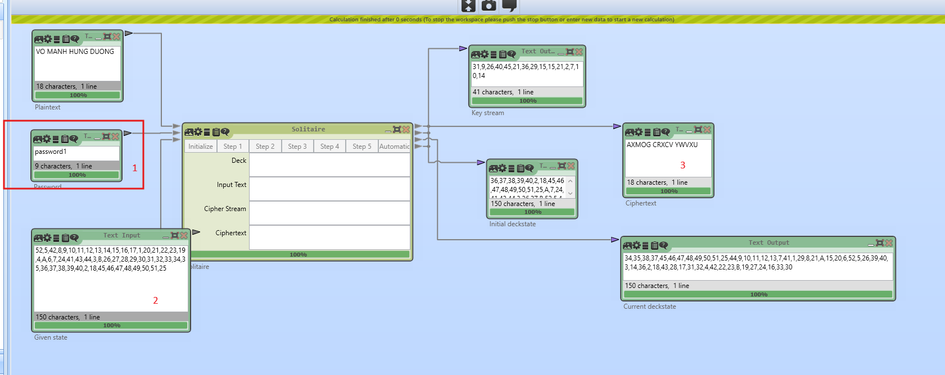
- 1. Mã xáo bài
- 2. Trạng thái bộ bài sau khi xáo
- 3. Cyphertext

IX. CÂU HỎI BÁO CÁO
- Giải thích lý do Caesar dễ bị phá.
  - Quá dễ để brute force vì chỉ có 26 khả năng
  - Mã hóa xong ko thay đổi độ xài của input
  - Có thể dùng phân tích tần suất để phán đoán
  - Không che giấu đc cấu trúc ngữ pháp, có thể dựa vào các từ ngắn để phán đoán ví dụ như AND, OR, SO, ...
- IC hỗ trợ phá Vigenère như thế nào?
  - IC đóng vai trò then chốt trong việc xác định độ dài từ khóa dựa trên chỉ số trùng hợp.
- Playfair xử lý chữ đôi ra sao?
  - Chèn ký tự đệm vào giữa cho tới khi không còn ký tự lặp. VD: HELLO
=> HE LL O => HE LX LO
- Tại sao Transposition giữ nguyên chữ nhưng thay đổi vị trí?
  - Giống như tên của nó, nó chỉ xáo trộn chứ ko thay thế chữ cái. Đơn giản là dùng 1 thuật toán để thay đổi vị trí, xáo lên chứ ko hề thay thế bất kì chữ nào. Mục tiêu là phá vỡ cấu trúc và khuếch tán.
- So sánh mức độ an toàn của 4 hệ mã nêu trên.
  - Caesar: Quá yếu
  - Transportation: Yếu
  - Playfair: Trung bình
  - Vigenere: Trung bình khá

